

Manuel d'utilisation de la maquette
Voiture solaire
(Énergie solaire photovoltaïque)
Enseignement primaire

Articles | Codes
Voiture solaire

Document non contractuel

Énergie solaire
L'énergie solaire est l'énergie que dispense le soleil dans son rayonnement, direct ou diffus. Sur Terre, l'énergie solaire est à l'origine du cycle de l'eau et du vent. Le règne végétal, dont dépend le règne animal, l'utilise également en la transformant en énergie chimique via la photosynthèse.
Grâce à divers procédés elle peut être transformée en une autre forme d'énergie utile pour l'activité humaine, notamment en chaleur, en électricité ou en biomasse.
Par extension, l'expression « énergie solaire » est souvent employée pour désigner l'électricité ou l'énergie thermique obtenue à partir de cette dernière.

Techniques pour capter l'énergie solaire
Les techniques pour capter directement une partie de cette énergie sont disponibles et sont constamment améliorées. On peut distinguer le solaire passif, le solaire photovoltaïque et le solaire thermique.

La maquette présentée ici fonctionne sur le principe du solaire photovoltaïque.

Solaire photovoltaïque
L'énergie solaire photovoltaïque désigne l'électricité produite par transformation d'une partie du rayonnement solaire avec une cellule photovoltaïque. Plusieurs cellules sont reliées entre-elles sur un module solaire photovoltaïque. Plusieurs modules sont regroupés dans une centrale solaire photovoltaïque, qui alimente un réseau de distribution électrique. Le terme photovoltaïque peut désigner soit le phénomène physique - l'effet photovoltaïque - ou la technologie associée.

L’effet photovoltaïque a été découvert par Antoine Becquerel en 1839, 57 ans avant que son petit-fils Henri Becquerel ne découvre la radioactivité. L’effet photovoltaïque est obtenu par absorption des photons dans un matériau semi-conducteur qui génère alors une tension électrique.

Les cellules photovoltaïques produisent du courant continu à partir du rayonnement solaire, qui peut être utilisé pour alimenter un appareil ou recharger une batterie. De nombreuses calculatrices de poche utilisent l'énergie photovoltaïque.

Quand l'énergie nécessaire dépasse la quantité fournie par une seule cellule, les cellules sont regroupées pour former un module photovoltaïque, parfois désigné de manière ambiguë sous le terme de panneau solaire. De tels modules ont été dans un premier temps utilisés pour alimenter des satellites en orbite, puis des équipements électriques dans des sites isolés, enfin, la baisse des coûts de production élargit le champ d'application de l'énergie photovoltaïque à la production d'électricité sur les réseaux électriques.

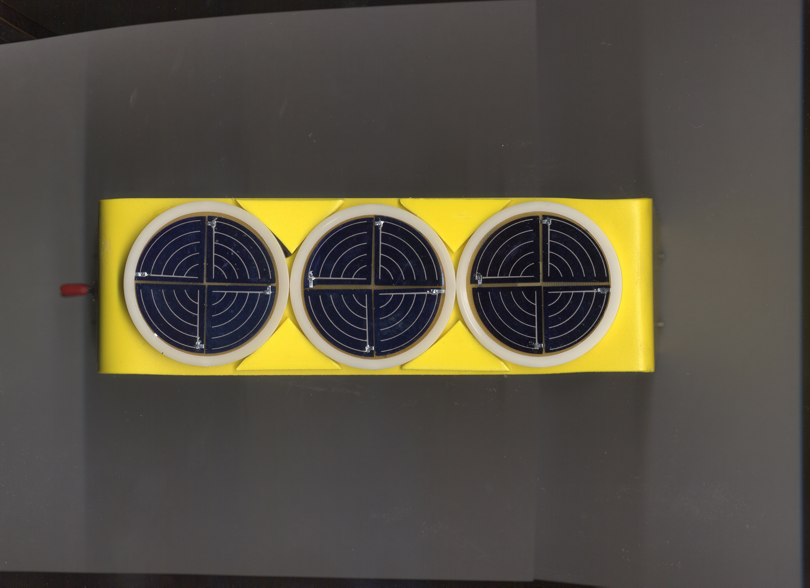Illustration 1: Trois capteurs photovoltaïques placés sur le toit du véhicule

Constitution de la maquette
- capteurs photovoltaïques
- moteur électrique
- vu mètre
- batterie ( condensateur )
- interrupteur A
- interrupteur B
- interrupteur C
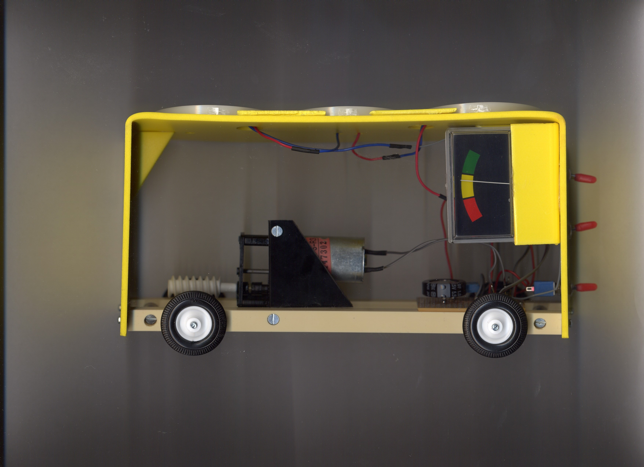Illustration 2: Vue de gauche

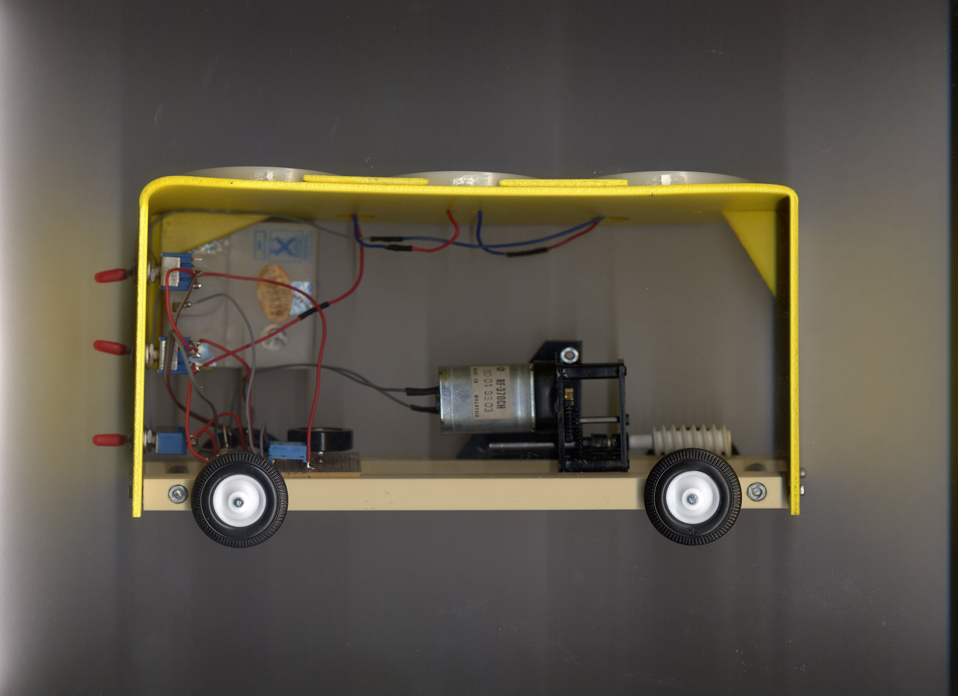Illustration 3: Vue de droite | 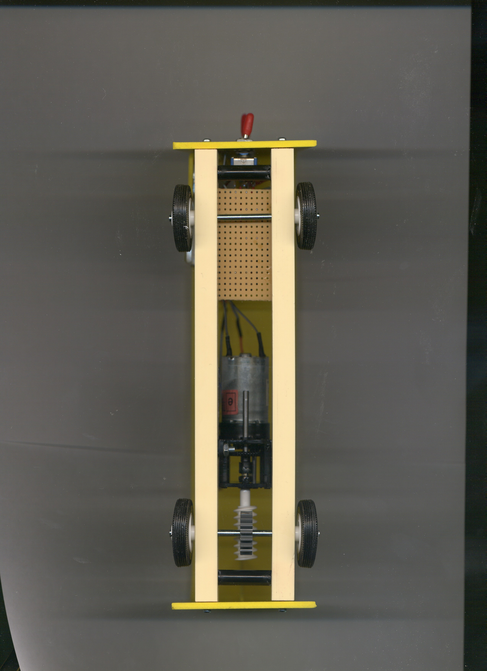Illustration 4: Vue de dessous

Principe de fonctionnement

Transformation de l’énergie lumineuse en énergie électrique

Charge du condensateur à l’aide du capteur photovoltaïque :
- Positionner l’interrupteur A sur arrêt ( A )
- Positionner l’interrupteur C sur « capteur ou batterie »
- Exposer les capteurs à une source lumineuse : (une lampe spot de 100 W)
- Faire varier la distance « lampe/capteur » pour apprécier le rendement des capteurs solaires .
- Visualiser le niveau de charge du condensateur sur le vu mètre :
la charge est maximum lorsque l’aiguille se situe au dessus de la zone verte
le temps correspondant à une charge complète est d’environ 3 minutes, avec une distance « lampe/capteur » de 20 cm .

Transformation de l’énergie électrique en énergie mécanique

Utilisation de l’énergie électrique stockée dans le condensateur et consommation de cette énergie dans le moteur électrique de traction.

- Positionner l’interrupteur « A » sur marche (M)
- Le véhicule se met en mouvement, et l’on constate que le niveau d’énergie, sur l’afficheur, décroît progressivement au fur et à mesure de sa progression.
Le courant de décharge du condensateur n’étant pas linéaire, la vitesse d’avancement sera décroissante en fonction du temps.
La vitesse lente de ce véhicule, permet de l’utiliser sur une surface de dimension réduite.

Utilisation directe des capteurs sur le moteur électrique.
- Positionner l’interrupteur « A » sur marche (M)
- Positionner l’interrupteur « B » sur (capteur)
- Positionner l’interrupteur « C » sur (capteur ou batterie)
- Exposer les capteurs à une source de lumière ;
- Le véhicule se met en mouvement.
- La vitesse d’avancement dépend de la quantité de lumière, reçue par les capteurs.
- L’arrêt de la lumière entraîne l’arrêt du véhicule.
Note : la vitesse du moteur est maximum lorsque le condensateur est chargé : (le courant de charge est nul et toute l’énergie va vers le moteur)

Utilisation directe des capteurs sur le moteur, tout en combinant la réserve d’énergie de la batterie.
- Positionner l’interrupteur « A » sur marche (M)
- Positionner l’interrupteur « B » sur (capteur);
- Positionner l’interrupteur « C » sur (capteur et batterie) ;
- Exposer les capteurs à une source de lumière.
- Le véhicule se met en mouvement.
- La batterie se charge pendant l’avancement du véhicule.
- L’arrêt de la lumière, ne provoque pas l’arrêt du véhicule.
- Observations : la batterie, dans cette configuration, ne peut se charger totalement, car une partie de l’énergie fournie est consommée par le moteur.

D'après l'article « Énergie solaire » de Wikipédia, l'encyclopédie libre http://fr.wikipedia.org
D'après l'article « Énergie solaire photovoltaïque » de Wikipédia, l'encyclopédie libre http://fr.wikipedia.org

